Тема: изменение глаголов по числам.
Класс: 3 А
Дата: 6.04
- Пройдите по ссылке и выполните задание: распределите глаголы по временам.
https://learningapps.org/1652086
- Просмотрите видео.
https://youtu.be/ukzX6wIAZiA
- Прочитайте правило в учебнике на стр. 77.
- Опираясь на полученные знания, выполните в тетради 117 упр.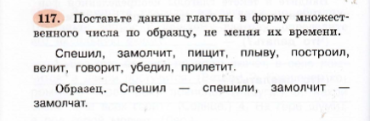
- Устно ответьте на следующие вопросы:
- Какой признак глагола вы изучали на уроке?
- Глаголы в ед. ч. называют действие ______________ предмета, во мн. ч. действие _____________ предметов.
- Какая часть слова изменяется при изменении глаголов по числам?
- Домашнее задание (письменное):
Стр. 78, упр. 143 (учебник) поставьте глаголы из скобок в нужную форму и запишите полученные предложения. Укажите число глаголов (ед.ч., или мн. ч.)

